



Unité d’Enseignement 4

BANQUE DE QSAR

CONCEPTION RATIONNELLE DU MEDICAMENT

Dr TERREUX

Petits conseils de vos tutrices :
Lorsque vous êtes en face de cet exercice, tout d’abord on vous conseille de faire un tableau avec le nombre de fois où le descripteur apparaît pour chaque molécule. Ensuite, il y a différente méthodes. Le Pr. Terreux a indiqué que vous pouviez tenter de tout multiplier par 1 directement ou par 2 si la proposition s’y trouve pour tester (« avec un coup de chance, ça passe »). Toutefois, il y a d’autres méthodes.
La première la plus courte, celle à tester en premier car si elle marche l’exercice peut aller très vite. On regarde rapidement notre tableau et on observe si deux molécules ne diffère pas d’un ou plusieurs nombres d’un seul descripteur. Si c’est le cas la différence d’activité est égale à la valeur choisie par le Pr. Pour ce descripteur. Cela vous enlève ainsi certaines propositions voire même vous donne la réponse directement.
Toutefois, cette méthode ne marche pas forcément donc il y a une deuxième méthode cependant plus longue.
Dans cet exercice, un seul item peut être juste donc dès que vous en trouvez un de vrai vous pouvez vous arrêter. On vous conseille s’il vous reste du temps de tout calculer pour être sûr de ne pas avoir fait une erreur de calcul.
Le Pr. Terreux a également dit qu’il fallait absolument utilisé son brouillon ! Le faire de tête n’est pas faisable.

Descripteurs possibles pour la résolution du QSAR :
- Site accepteur de liaison hydrogène : hétéroatome avec au moins 1 doublet non liant
  - -OH, -NH₂, -F, =O, -S
- Site donneur de liaison hydrogène : hétéroatome avec au moins un hydrogène
  - -OH, -NH₂ (attention ces deux ensembles sont donneurs et accepteurs)
- Hydrophobe aromatique : cycle à 5 ou 6 sommets avec délocalisations
- Hétéroatome : tout atome différent de C et H
Aromatique | Aromatique | PAS AROMATIQUE | PAS AROMATIQUE
Noyau benzène | Noyau cyclopentane

Question 1 : (Question 1 BDQ)
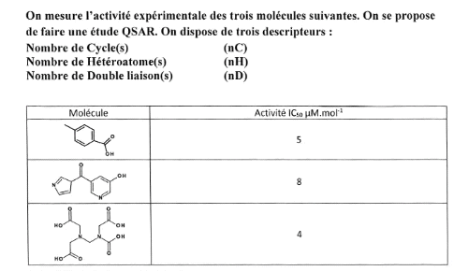

- Activité = 3nC + 1nH + 0nD
- Activité = 1nC + 2nH + 0nD
- Activité = 2nC + 1nH + 0nD
- Activité = 1nC + 0nH + 1nD
- Activité = 0nC + 0nH + 1nD

Question 1 : D
Molécules | Cycle | Hétéroatome | Double liaison | Activité
 | 1 | 2 | 4 | 5
 | 2 | 4 | 6 | 8
 | 0 | 10 | 4 | 4

On observe tout d’abord que la première méthode ne marche pas. On tente quand même la méthode du Pr. Terreux et on remarque que celle-ci marche ne marche pas également ! Si on multiplie tout par 1 cela fonctionne pas. On va donc utiliser la méthode la plus longue.
Activité A = 3nC + 1nH + 0nD
- Molécule A : 3*1 + 1*2 + 0*4 = 5
- Molécule B : 3*2 + 1*4 + 0*6 = 10 ne fonctionne pas, pas besoin d’aller plus loin.
Activité B = 1nC + 2nH + 0nD
- Molécule A : 1*1 + 2*2 + 0*4 = 5
- Molécule B : 1*2 + 2*4 + 0*6 = 10 ne fonctionne pas, pas besoin d’aller plus loin.
Activité C = 2nC + 1nH + 0nD
- Molécule A : 2*1 + 1*2 + 0*4 = 4 ne fonctionne pas, pas besoin d’aller plus loin.
Activité D = 1nC + 0nH + 1nD
- Molécule A : 1*1 + 0*4 + 1*4 = 5
- Molécule B : 1*2 + 0*4 + 1*6 = 8
- Molécule C : 1*0 + 0*10 + 1*4 = 4 item vrai, pas besoin d’aller plus loin

Dans cet exercice, on remarque que la 3ème molécule possède une activité de 4 seulement alors qu’elle possède 10 hétéroatomes, on peut donc du départ faire une hypothèse comme quoi les hétéroatomes valent 0 et ainsi commencer par les deux dernières formules d’activité. Vous gagnerez ainsi du temps !

Question 2 : (Question 5 BDQ)
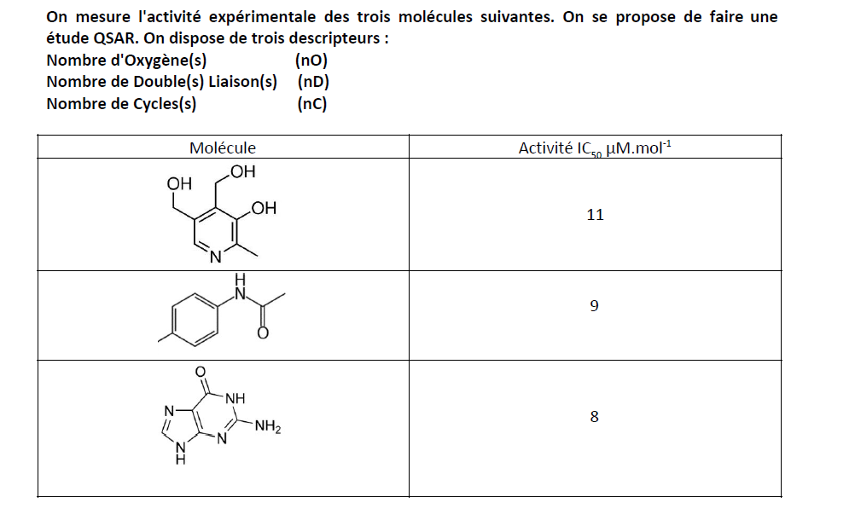

- Activité = 1nO + 1nD - 1nC
- Activité = 2nO + 2nD - 1nC
- Activité = 2nO + 1nD - 0nC
- Activité = 2nO + 2nD - 2nC
- Activité = 0nO + 1nD - 1nC
Question 2 : B

Molécules | Oxygène | Double liaison | Cycle | Activité
 | 3 | 3 | 1 | 11
 | 1 | 4 | 1 | 9
 | 1 | 4 | 2 | 8

Attention il faut tout de suite remarquer que dans les formules d’activité il y a un – pour les cycles. Ce piège est déjà tombé dans les annales, même si cela reste très rare.

On remarque très rapidement ici, que la méthode du Pr. Terreux ne fonctionne pas. On regarde la première méthode, la plus rapide et on se rend compte que cela nous permet d’éliminer des propositions d’emblée. En effet on peut remarquer qu’entre la molécule 2 & 3 seul le nombre de cycles diffère. On a un cycle en plus pour la molécule 3 et on observe une différence au niveau de l’activité de 1 également. On peut donc en conclure que le descripteur cycle possède une activité égale à -1.
Cela nous permet de garder de possible que la proposition A, B et E.
Activité A : 1nO + 1nD - 1nC
- Molécule A : 1*3 + 1*3 – 1*1 = 5 ne fonctionne pas, pas besoin d’aller plus loin
Activité B : 2nO + 2nD - 1nC
- Molécule A : 2*3 + 2*3 – 1*1 = 11
- Molécule B : 2*1 + 2*4 – 1*1 = 9
- Molécule C : 2*1 + 2*4 – 1*2 = 8 item vrai, pas besoin d’aller plus loin

Question 3 : (Question 11 BDQ)

On mesure l’activité expérimentale des 3 molécules suivantes. On se propose de faire une étude QSAR.
On dispose de 3 descripteurs :
  - Nombre de cycle(s) (nC)
  - Nombre d’hétéroatome(s) (nH)
  - Nombre de double(s) liaison(s) (nD)
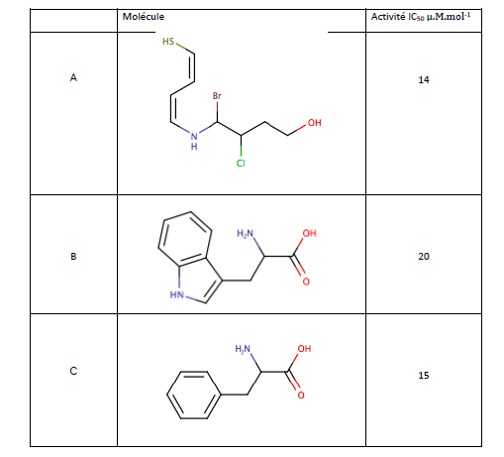

- Activité = 1nC + 1nH + 2nD
- Activité = 0nC + 2nH + 2nD
- Activité = 1nC + 0nH + 2nD
- Activité = 1nC + 2nH + 2nD
- Activité = 0nC + 2nH + 2nD

Question 3 : D
Molécules | Cycle | Hétéroatome | Double liaison | Activité
 | 0 | 5 | 2 | 14
 | 2 | 4 | 5 | 20
 | 1 | 3 | 4 | 15

On observe tout d’abord que la première méthode ne marche pas. On tente quand même la méthode du Pr. Terreux et on remarque que celle-ci marche ne marche pas également ! Si on multiplie tout par 1 cela fonctionne pas. On va donc utiliser la méthode la plus longue.

Activité A : 1nC + 1nH + 2nD
- Molécule A : 1*0 + 1*5 + 2*2 = 9 ne fonctionne pas, pas besoin d’aller plus loin.
Activité B : 0nC + 2nH + 2nD
- Molécule A : 0*0 + 2*5 + 2*2 = 14
- Molécule B : 0*2 + 2*4 + 2*5 = 18 ne fonctionne pas, pas besoin d’aller plus loin.

Activité C : 1nC + 0nH + 2nD
- Molécule A : 1*0 + 0*5 + 2*2 = 4 ne fonctionne pas, pas besoin d’aller plus loin.
Activité D : 1nC + 2nH + 2nD
- Molécule A : 1*0 + 2*5 + 2*2 = 14
- Molécule B : 1*2 + 2*4 + 2*5 = 20
- Molécule C : 1*1 + 2*3 + 2*4 = 15 item vrai, pas besoin de continuer

Question 4 : (Question 15 BDQ)
On mesure l’activité expérimentale des 3 molécules suivantes. On se propose de faire une étude
QSAR.
On dispose de 3 descripteurs :
  - Nombre de cycle(s) (nC)
  - Nombre d’oxygène(s) (nO)
  - Nombre d’azote(s) (nN)
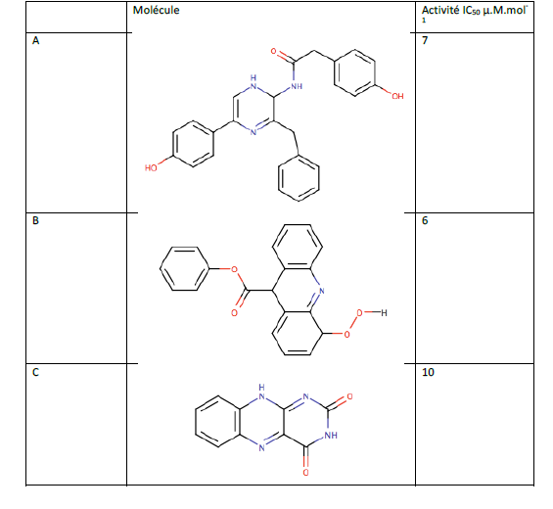
9
- Activité = 1nC + 1nO + 0nN
- Activité = 1nC + 0nO + 2nN
- Activité = 0nC + 1nO + 2nN
- Activité = 2nC + 0nO + 1nN
- Activité = 2nC + 0nO + 0nN

Question 4 : C
Molécules | Cycle | Oxygène | Azote | Activité
 | 4 | 3 | 3 | 9
 | 4 | 4 | 1 | 6
 | 3 | 2 | 4 | 10

On observe tout d’abord que la première méthode ne marche pas. On tente quand même la méthode du Pr. Terreux et on remarque que celle-ci marche ne marche pas également ! Si on multiplie tout par 1 cela fonctionne pas. On va donc utiliser la méthode la plus longue.

Activité A : 1nC + 1nO + 0nN
- Molécule A : 1*4 + 1*3 + 0*3 = 7 ne fonctionne pas, pas besoin d’aller plus loin.
Activité B : 1nC + 0nO + 2nN
- Molécule A : 1*4 + 0*3 + 2*3 = 10 ne fonctionne pas, pas besoin d’aller plus loin.
Activité C : 0nC + 1nO + 2nN
- Molécule A : 0*4 + 1*3 + 2*3 = 9
- Molécule B : 0*4 + 1*4 + 2*1 = 6
- Molécule C : 0*3 + 1*2 + 2*4 = 10 item vrai, pas besoin de continuer

Question 5 : (Question 17 BDQ)
On mesure l’activité expérimentale des 3 molécules suivantes. On se propose de faire une étude QSAR.
Sont à votre disposition, 3 descripteurs :
  - Nombre de cycle aromatique (nC)
  - Nombre de double liaison (nD)
  - Nombre d’hétéroatome (nH)
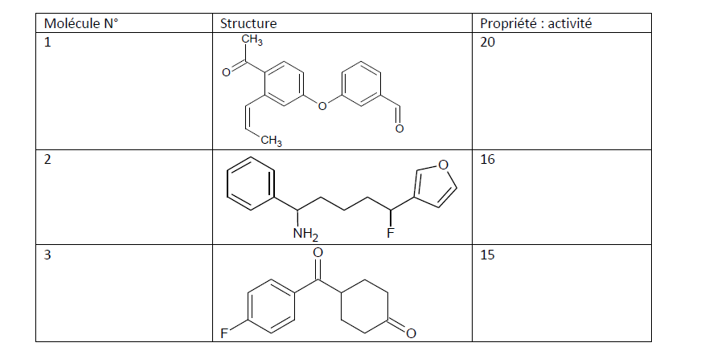

- Activité = 0nC + 2nD + 2nH
- Activité = 3nC + 2nD + 1nH
- Activité = 7nC + 1nD + 1nH
- Activité = 1nC + 1nD + 3nH
- Activité = 1nC + 0nD + 3nH
Question 5 : D
Molécules | Cycle | Double liaison | Hétéroatome | Activité
 | 2 | 9 | 3 | 20
 | 2 | 5 | 3 | 16
 | 1 | 5 | 3 | 15

On remarque très rapidement ici, que la méthode du Pr. Terreux ne fonctionne pas. On regarde la première méthode, la plus rapide et on se rend compte que cela nous permet d’éliminer des propositions d’emblée. En effet on peut remarquer qu’entre la molécule 2 & 3 seul le nombre de cycles diffère. On a un cycle en plus pour la molécule 2 et on observe une différence au niveau de l’activité de 1 également. On peut donc en conclure que le descripteur cycle possède une activité égale à 1.
Cela nous permet de garder de possible que la proposition D et E.
Activité D : 1nC + 1nD + 3nH
- Molécule A : 1*2 + 1*9 + 3*3 = 20
- Molécule B : 1*2 + 1*5 + 3*3 = 16
- Molécule C : 1*1 + 1*5 + 3*3 = 15 item vrai, pas besoin de continuer
Question 6 : (Question 22 BDQ)

On mesure l’activité expérimentale des 3 molécules suivantes.
On se propose de faire une étude QSAR.

On dispose de 3 descripteurs :
- Nombre de cycle(s) (nC)
- Nombre de double liaison (nD)
- Nombre d’hétéroatome (nH)

- Activité = 2nC + 1nD + 2nH
- Activité = 2nC + 2nD + 0nH
- Activité = 2nC + 2nD + 1nH
- Activité = 5nC + 0nD + 1nH
- Activité = 1nC + 1nD + 1nH

Question 6 : C

Molécules | Cycle | Double liaison | Hétéroatome | Activité
 | 1 | 5 | 5 | 17
 | 2 | 3 | 2 | 12
 | 0 | 2 | 6 | 10

On observe tout d’abord que la première méthode ne marche pas. On tente quand même la méthode du Pr. Terreux et on remarque que celle-ci marche ne marche pas également ! Si on multiplie tout par 1 cela fonctionne pas. On va donc utiliser la méthode la plus longue.

Activité A = 2nC + 1nD + 2nH
- Molécule A : 2*1 + 1*5 + 2*5 = 17
- Molécule B : 2*2 + 1*3 + 2*2 = 11 ne fonctionne pas, pas besoin d’aller plus loin.
Activité B = 2nC + 2nD + 0nH
- Molécule A : 2*1 + 2*5 + 0*5 = 12 ne fonctionne pas, pas besoin d’aller plus loin.

Activité C = 2nC + 2nD + 1nH
- Molécule A : 2*1 + 2*5 + 1*5 = 17
- Molécule B : 2*2 + 2*3 + 1*2 = 12
- Molécule C : 2*0 + 2*2 + 1*6 = 10 item vrai, pas besoin de continuer

Question 7 : (Question 25 BDQ)
Sont à votre disposition 3 descripteurs :
- Nombre d'atomes d'oxygène (nO)
- Nombre de cycles (nC)
- Nombre de double liaison c/c (nD)
 | Molécules | Activité
Molécule 1 |  | 28
Molécule 2 |  | 16
Molécule 3 |  | 13

- Activité = 1nO + 1nC + 1nD
- Activité = 1nO + 2nC + 3nD
- Activité = 2nO + 3nC + 4nD
- Activité = 3nO + 2nC + 1nD
- Activité = 4nO + 3nC + 2nD

Question 7 : B

Molécules | Oxygène | Cycle | Double liaison | Activité
 | 1 | 3 | 7 | 28
 | 5 | 1 | 3 | 16
 | 2 | 1 | 3 | 13

Attention, ici pour les descripteurs double liaison on demande que les liaisons C-C.

On observe tout d’abord que la première méthode ne marche pas. On tente quand même la méthode du Pr. Terreux et on remarque que celle-ci marche ne marche pas également ! Si on multiplie tout par 1 cela fonctionne pas. On va donc utiliser la méthode la plus longue.

Activité A : 1nO + 1nC + 1nD ne fonctionne pas, méthode du Pr. Terreux.
Activité B : 1nO + 2nC + 3nD
- Molécule A : 1*1 + 2*3 + 3*7 = 28
- Molécule B : 1*5 + 2*1 + 3*3 = 16
- Molécule C : 1*2 + 2*1 + 3*3 = 13 item vrai, pas besoin de continuer

Question 8 : (Question 29 BDQ)
On mesure l’activité expérimentale des 3 molécules suivantes. On se propose de faire une étude QSAR.
Sont à votre disposition 3 descripteurs :
- Nombre d’oxygène (nO)
- Nombre de cycles (nC)
- Nombre de doubles liaisons (nD)
 | Molécules | Activité
Molécule 1 | 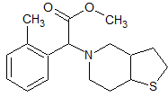 | 19
Molécule 2 | 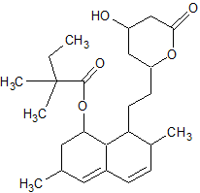 | 31
Molécule 3 | 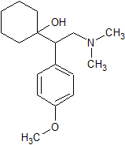 | 16

- Activité : 3nO + 2nC + 1nD.
- Activité : 2nO + 2nC + 2nD.
- Activité : 1nO + 0nC + 2nD.
- Activité : 4nO + 1nC + 2nD.
- Activité : 2nO + 1nC + 2nD.
Question 8 D

Molécules | Oxygène | Cycle | Double liaison | Activité
 | 2 | 3 | 4 | 19
 | 5 | 3 | 4 | 31
 | 2 | 2 | 3 | 16

On remarque très rapidement ici, que la méthode du Pr. Terreux ne fonctionne pas. On regarde la première méthode, la plus rapide et on se rend compte que cela nous permet d’éliminer des propositions d’emblée. En effet on peut remarquer qu’entre la molécule 1 & 2 seul le nombre d’oxygène diffère. On a trois oxygènes en plus pour la molécule 2 et on observe une différence au niveau de l’activité de 12. On peut donc en conclure que le descripteur cycle possède une activité égale à 4.
Cela nous permet de garder de possible que la proposition D. Ainsi de cette manière très rapidement, on a résolu l’exercice très rapidement.

L’exercice 35 et 41 de la banque de QCM ont été supprimé car pas représentatif. Le jour du concours vous aurez toujours une réponse de juste.

Question 9 : (Question 43 BDQ)
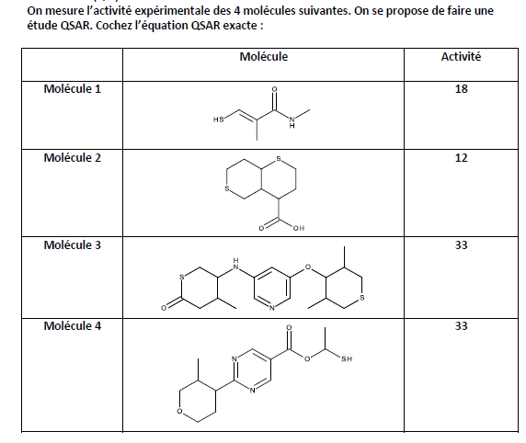
On dispose de 4 descripteurs :
- Nombre de soufre (nS)
- Nombre d’oxygène (nO)
- Nombre de double liaison (nDL)
- Nombre de méthyl (nM)

- Activité : 3nDL + 4nM + 7/2nS + ½nO
- Activité : 3nDL + 3nM + 3nS + 3nO
- Activité : 2nDL + 3/2nM + 2nS + 7nO
- Activité : 3nDL + 3nM + 1nS + 5nO
- Activité : 4nDL + 3nM + ½nS + 7/2nO

Question 9 : E

Molécules | Soufre | Oxygène | Double liaison | Méthyle | Activité
 | 1 | 1 | 2 | 2 | 18
 | 2 | 2 | 1 | 0 | 12
 | 2 | 2 | 4 | 3 | 33
 | 1 | 3 | 4 | 2 | 33

On observe tout d’abord que la première méthode ne marche pas. On tente quand même la méthode du Pr. Terreux et on remarque que celle-ci marche ne marche pas également ! Si on multiplie tout par 1 cela fonctionne pas. On va donc utiliser la méthode la plus longue.

Activité A : 3nDL + 4nM + 7/2nS + ½nO
- Molécule A : 3*2 + 4*2 + 7/2*1 + ½*1 = 18
- Molécule B : 3*1 + 4*0 + 7/2*2 + ½*2 = 11 ne fonctionne pas, pas besoin d’aller plus loin.
Activité B : 3nDL + 3nM + 3nS + 3nO
- Molécule A : 3*2 + 3*2 + 3*1 + 3*1 = 18
- Molécule B : 3*1 + 3*0 + 3*2 + 3*2 = 13 ne fonctionne pas, pas besoin d’aller plus loin.
Activité C : Activité : 2nDL + 3/2nM + 2nS + 7nO
- Molécule A : 2*2 + 3/2*2 + 2*1 + 7*1 = 20 ne fonctionne pas, pas besoin d’aller plus loin.

Activité D : 3nDL + 3nM + 1nS + 5nO
- Molécule A : 3*2 + 3*2 + 1*1 + 5*1 = 18
- Molécule B : 3*1 + 3*0 + 1*2 + 5*2 = 15 ne fonctionne pas, pas besoin d’aller plus loin.
Activité E : 4nDL + 3nM + ½nS + 7/2nO
- Molécule A : 4*2 + 3*2 + ½ *1 + 7/2*1 = 18
- Molécule B : 4*1 + 3*0 + ½*2 + 7/2*2 = 12
- Molécule C : 4*4 + 3*3 + ½*2 + 7/2*2 = 33
- Molécule D : 4*4 + 3*2 + ½*1 + 7/2*3 = 33 item vrai.

Pour cet exercice, si vous avez ce type de coefficients, on vous conseille de bien poser tous vos calculs au propre et de bien prendre son temps. Pas d’inquiétude, il n’y aura pas 4 molécules normalement !

Question 10 : (Question 61 BDQ)

On mesure l’activité expérimentale des 3 molécules suivantes. On se propose de faire une étude QSAR.
On dispose de 3 descripteurs :
- Nombre de méthyle(s) (nM)
- Nombre d’hétéroatome(s) (nH)
- Nombre de liaison(s) C-O (nO)

- Activité = 12nM + 20nH + 0nO.
- Activité = 16nM + 20nH + 0nO.
- Activité = 12nM + 16nH + 4nO.
- Activité = 18nM + 8nH + 8nO.
- Activité = 15nM + 8nH + 10nO.

Question 10 : C

Molécules | Méthyle | Hétéroatome | Liaison oxygène | Activité
 | 2 | 3 | 3 | 84
 | 2 | 4 | 1 | 92
 | 4 | 3 | 2 | 104

Attention, ici on demande les liaisons C-O et non pas les doubles liaisons C=O ! Les groupements méthyles sont facilement repérables, ils sont représentés par un trait en forme topologique (CH₃)

On observe tout d’abord que la première méthode ne marche pas. On tente quand même la méthode du Pr. Terreux et on remarque que celle-ci marche ne marche pas également ! Si on multiplie tout par 1 cela fonctionne pas. On va donc utiliser la méthode la plus longue.

Activité A : 12nM + 20nH + 0nO
- Molécule A : 12*2 + 20*3 + 0*3 = 84
- Molécule B : 12*2 + 20*4 + 0*1 = 104 ne fonctionne pas, pas besoin d’aller plus loin.

Activité B : 16nM + 20nH + 0nO

- Molécule A : 16*2 + 20*3 + 0*3 = 92 ne fonctionne pas, pas besoin d’aller plus loin.

Activité C : 12nM + 16nH + 4nO
- Molécule A : 12*2 + 16*3 + 4*3 = 84
- Molécule B : 12*2 + 16*4 + 4*1 = 92
- Molécule C : 12*4 + 16*3 + 4*2 = 104 item vrai, pas besoin de continuer
Question 11 :
On mesure l’activité expérimentale des 3 molécules suivantes. On se propose de faire une étude QSAR. Cochez l’équation QSAR exacte :
On dispose de 3 descripteurs :
- Nombre d’oxygène (nO)
- Nombre de cycle (nC)
- Nombre d’azote (nN)
 | Molécule | Activité
M1 |  | 17
M2 |  | 15
M3 |  | 16

- Activité = 3nO + 3nC + 1nN
- Activité = 2nO + 1nC + 4nN
- Activité = 1nO + 1nC + 2nN
- Activité = 3nO + 2nC + 1nN
- Activité = 2nO + 3nC +1nN
Correction 11 : D
Première étape : Faire un tableau où vous notez le nombre de fois où le descripteur apparaît pour chaque molécule.
 | nO | nC | nN | Activité
M1 | 3 | 3 | 2 | 17
M2 | 3 | 2 | 2 | 15
M3 | 4 | 2 | 0 | 16

Deuxième étape : Il existe deux méthodes
La première la plus courte, celle à tester en premier car si elle marche l’exercice peut aller très vite.
On regarde rapidement notre tableau ici et on observe si deux molécules ne diffère pas d’un ou plusieurs nombres d’un seul descripteur.
Ici on peut voir qu’entre la M1 et la M2 seul le nombre de cycle diffère. Pour la M1, on a 3 cycles tandis que pour la M2, on en a seulement 2. La différence de leur activité est égale à +2 donc on peut largement en déduire que la valeur du cycle équivaut à 2.
On regarde ensuite les différentes propositions et on voit qu’une seule comprend une valeur de 2 pour les cycles donc la bonne proposition est la D.
Toutefois, cette méthode marche pour cet exercice or des fois cela ne fonctionne pas ou l’on ne voit pas rapidement le lien donc il y a une deuxième méthode cependant elle est plus longue. Dans cet exercice, un seul item peut être juste donc dès que vous en trouvez un de vrai, vous pouvez vous arrêter.

Proposition A : 3nO + 3nC + 1nN
M1 : 3*3 + 3*3 + 1*2 = 20 FAUX, pas besoin d’aller plus loin pour l’item A

Proposition B : 2nO + 1nC + 4nN
M1 : 2*3 + 1*3 + 4*2 = 17
M2 : 2*3 + 1*2 + 4*2 = 16 FAUX, pas besoin d’aller plus loin pour l’item B

Proposition C : 1nO + 1nC + 2nN
M1 : 1*3 + 1*3 + 2*2 = 10 FAUX, pas besoin d’aller plus loin pour l’item C

Proposition D : 3nO + 2nC + 1nN
M1 : 3*3 + 2*3 + 1*2 = 17
M2 : 3*3 + 2*2 + 1*2 = 15
M3 : 3*4 + 2*2 + 1*0 = 16 item D VRAI, pas besoin de regarder l’item E

Vous pouvez quand même faire le E s’il vous reste du temps au cas où vous ayez fais une erreur de calcul.

Question 12 :
On mesure l’activité expérimentale des 3 molécules suivantes. On se propose de faire une étude QSAR. Cochez l’équation QSAR exacte :
On dispose de 3 descripteurs :
- Nombre de groupement carbonyle (nY)
- Nombre de cycle aromatique hydrophobe (nC)
- Nombre d’hétéroatome (nH)

 | Molécule | Activité
M1 |  | 1
M2 |  | 5
M3 |  | 4

- Activité = 2nY + 4nC - 0nH
- Activité = 4nY + 0nC - 3nH
- Activité = 3nY + 3nC - 2nH
- Activité = 1nY + 2nC - 1nH
- Activité = 3nY + 2nC - 1nH
Correction 12 : D
Première étape : Faire un tableau où vous notez le nombre de fois où le descripteur apparaît pour chaque molécule. Attention si on a un groupement carbonyle, l’oxygène compte pour le descripteur carbonyle mais aussi pour les hétéroatomes.

 | nY | nC | nH | Activité
 | 0 | 2 | 3 | 1
 | 1 | 2 | 2 | 5
 | 1 | 2 | 3 | 4

Deuxième étape : Il existe deux méthodes
La première la plus courte, celle à tester en premier car si elle marche l’exercice peut aller très vite.
On regarde rapidement notre tableau ici et on observe si deux molécules ne diffère pas d’un ou plusieurs nombres d’un seul descripteur.

Ici on peut voir qu’entre la M1 et la M3 seul le nombre de carbonyle diffère. Pour la M1, on a 0 carbonyle tandis que pour la M3, on en a 1. La différence de leur activité est égale à +3 donc on peut largement en déduire que la valeur du cycle équivaut à 3.

On regarde ensuite les différentes propositions et on voit que seulement deux prenne une valeur de 2 pour les carbonyles, il nous reste donc les propositions C et E.

Proposition C : 3nY + 3nC - 1nH
M1 : 3*0 + 3*2 -3*1 = 3 item faux, pas besoin d’aller plus loin, l’item E est donc vrai.

Vous pouvez cependant quand même faire tous les calculs si jamais vous n’avez pas vu directement la différence d’un seul descripteur entre deux molécules.

Question 13 :

On mesure l’activité expérimentale des 3 molécules suivantes. On se propose de faire une étude QSAR. Cochez l’équation QSAR exacte :
 | Molécule | Activité
M1 |  | 18
M2 |  | 41
M3 |  | 22

A | Activité = 5nH + 5nC + 1nD | On dispose de 3 descripteurs :  - Nombre d’hétéroatome (nH)  - Nombre de cycle (nC)  - Nombre de double liaisons (nD)
B | Activité = 1nH + 3nC + 4nD | D | Activité = 2nH + 2nC + 1nD
C | Activité = 4nH + 1nC + 3nD | E | Activité = 2nH + 5 nC + 4nD

Correction 13 : C
Première étape : Faire un tableau où vous notez le nombre de fois où le descripteur apparaît pour chaque molécule.
 | nH | nC | nD | Activité
M1 | 2 | 1 | 3 | 18
M2 | 5 | 3 | 6 | 41
M3 | 2 | 2 | 4 | 22

Deuxième étape : Il existe deux méthodes
La première la plus courte, celle à tester en premier car si elle marche l’exercice peut aller très vite.
On regarde rapidement notre tableau ici et on observe si deux molécules ne diffère pas d’un ou plusieurs nombres d’un seul descripteur.
Toutefois, cette méthode ne marche pas pour cet exercice donc il y a une deuxième méthode cependant elle plus longue. Dans cet exercice, un seul item peut être juste donc dès que vous en trouvez un de vrai, vous pouvez vous arrêter.
Proposition A : 5nH + 5nC + 1nD
- M1 : 5*2 + 5*1 + 1*3 = 18
- M2 : 5*5 + 5*3 + 1*6 = 46 FAUX pas besoin d’aller plus loin pour l’item A
Proposition B : 1nH + 3nC + 4nD
- M1 : 1*2 + 3*1 + 4*3 = 17 FAUX pas besoin d’aller plus loin pour l’item B
Proposition C : 4nH + 1nC + 3nD
- M1 :4*2 + 1*1 + 3*3 = 18
- M2 : 4*5 + 1*3 + 3*6 = 41
- M3 : 4*2 + 1*2 + 3*4 = 22 item C VRAI pas besoin de faire l’item D et l’item E
Vous pouvez quand même faire le D et E s’il vous reste du temps au cas où vous ayez fais une erreur de calcul.
Question 14 – Parmi les propositions suivantes, indiquez celle(s) qui est (sont) exacte(s) :
On mesure l’activité expérimentale des 3 molécules suivantes. On se propose de faire une étude QSAR. Cochez l’équation QSAR correcte :
On dispose de 3 descripteurs :
- Nombre d’hétéroatomes (nH)
- Nombre de cycles aromatiques (nC)
- Nombre d’atomes de fluor (nF)
 | Molécule | Activité
M1 | 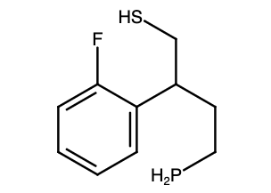 | 19
M2 | 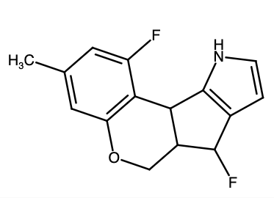 | 28
M3 | 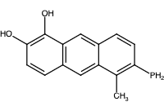 | 21

- Activité = 5 nH + 1 nC + 3 nF
- Activité = 5 nH + 2 nC + 2 nF
- Activité = 3 nH + 4 nC + 2 nF
- Activité = 2nH + 3 nC + 1 nF
- Activité = 4 nH + 3 nC + 2 nF

Etape 1 : On commence par faire un tableau qui résume le nombre de descripteurs de chaque molécule
 | nH | nC | nF | Activité
M1 | 3 | 1 | 1 | 19
M2 | 4 | 2 | 2 | 28
M3 | 3 | 3 | 0 | 21

Petit rappel pour reconnaître un cycle aromatique :
Aromatique | Aromatique | PAS AROMATIQUE | PAS AROMATIQUE
Noyau benzène | Noyau cyclopentane


On pense toujours à vérifier que les molécules ne soient pas différentes que d’un seul descripteur. Si c’est le cas, ça permet de gagner du temps puisqu’on peut trouver le résultat par élimination.
Etape 2 : On va ensuite tester les différentes réponses possibles en remplaçant les inconnues dans les équations par les valeurs du tableau.
A FAUX
Pour M1 : 5*3 + 1*1 + 3*1 = 19
Pour M2 : 5*4 + 1*2 + 3*2 = 28
Pour M3 : 5*3 + 1*3 + 3*0 = 18 ≠ 21 donc l’item est faux.
B VRAI
Pour M1 : 5*3 + 2*1 + 2*1 = 19
Pour M2 : 5*4 + 2*2 + 2*2 = 28
Pour M3 : 5*3 + 2*3 + 2*0 = 21 donc l’item est juste !
Pour ce type d’exercices il n’y a qu’une seule réponse possible, ce n’est pas la peine de calculer pour les items suivants.
C FAUX
D FAUX
E FAUX
Question 15 – Parmi les propositions suivantes, indiquez celle(s) qui est (sont) exacte(s) :
On mesure l’activité expérimentale des 3 molécules suivantes. On souhaite réaliser une étude QSAR. Cochez l’équation QSAR exacte :
On dispose de 3 descripteurs :
- nC : nombre de cycles
- nO : nombre d’oxygènes
- nN : nombre d’azotes

 | Molécule | Activité
M1 | 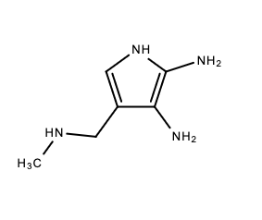 | 15
M2 | 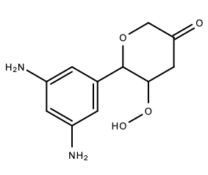 | 16
M3 | 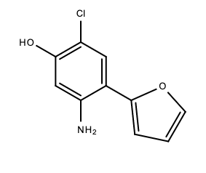 | 11

- Activité = 4 nO + 3 nC + 2 nN
- Activité = 3 nO + 3 nC + 3 nN
- Activité = 1 nO + 3 nC + 3 nN
- Activité = 3 nO + 2 nC + 1 nN
- Activité = 1 nO + 4 nC + 3 nN

Étape 1 : On commence par faire un tableau qui résume le nombre de descripteurs de chaque molécule
 | nO | nC | nN | Activité
M1 | 0 | 1 | 4 | 15
M2 | 4 | 2 | 2 | 16
M3 | 2 | 2 | 1 | 11
On pense toujours à vérifier que les molécules ne soient pas différentes que d’un seul descripteur. Si c’est le cas, ça permet de gagner du temps puisqu’on peut trouver le résultat par élimination.
Étape 2 : On va ensuite tester les différentes réponses possibles en remplaçant les inconnues dans les équations par les valeurs du tableau.
A FAUX Pour M1 : 4*0 + 3*1 + 2*4 = 11

B FAUX Pour M1 : 3*0 + 3*1 + 3*4 = 15
Pour M2 : 3*4 + 3*2 + 3*2 = 24
C VRAI
Pour M1 : 1*0 + 3*1 + 3*4 = 15
Pour M2 : 1*4 + 3*2 + 3*2 = 16
Pour M3 : 1*2 + 3*2 + 3*1 = 11
Inutile d’aller plus loin, pour ce type d’exercices il n’y a qu’une seule réponse possible.
D FAUX
E FAUX
Question 16 – Parmi les propositions suivantes, indiquez celle(s) qui est (sont) exacte(s) :
On mesure l’activité expérimentale des 3 molécules suivantes. On se propose de faire une étude QSAR. Cochez l’équation QSAR correcte :
On dispose de 3 descripteurs :
- Nombre d’hétéroatomes (nH)
- Nombre de cycles (nC)
- Nombre de doubles liaisons (nD)
 | Molécule | Activité
M1 | 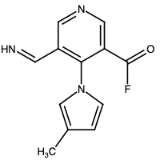 | 23
M2 | 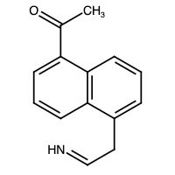 | 17
M3 | 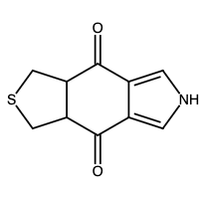 | 21
- Activité = 1 nH + 2 nC + 2 nD
- Activité = 1 nH + 4 nC + 1 nD
- Activité = 2 nH + 1 nC + 2 nD
- Activité = 2nH + 3 nC + 1 nD
- Activité = 4nH + 3 nC + 2 nD
Etape 1 : On commence par faire un tableau qui résume le nombre de descripteurs de chaque molécule.
 | nH | nC | nD | Activité
M1 | 5 | 2 | 7 | 23
M2 | 2 | 2 | 7 | 17
M3 | 4 | 3 | 4 | 21

Etape 2 : On va ensuite tester les différentes réponses possibles en remplaçant les inconnues dans les équations par les valeurs du tableau.
Pour aller plus vite dans la résolution du QCM, on voit ici que la molécule 1 et la molécule 2 ne diffèrent que d’un seul descripteur : le nombre d’hétéroatomes. On va donc facilement pouvoir trouver le coefficient qui doit se trouver devant nH dans l’équation. Puisqu’on sait qu’une différence de 3 hétéroatomes dans la structure donne une différence d’activité de 23-17 = 6, on fait 6/3 = 2
→ On en déduit que l’équation devra comporter le terme « 2nH ». On a plus qu’à tester l’item C ou D pour connaître la bonne réponse.

Méthode détaillée (et plus longue) :

A FAUX
Pour M1 : 1*5 + 2*2 + 2*7 = 23
Pour M2 : 1*2 + 2*2 + 2*7 = 20 ≠ 17 donc l’item est faux.

B FAUX
Pour M1 : 1*5 + 4*2 + 1*7 = 20 ≠ 23 donc l’item est faux inutile de calculer pour les autres.
C FAUX
Pour M1 : 2*5 + 1*2 + 2*7 = 26 ≠ 23
D VRAI
Pour M1 : 2*5 + 3*2 + 1*7 = 23
Pour M2 : 2*2 + 3*2 + 1*7 = 17
Pour M3 : 2*4 + 3*3 + 1*4 = 21
Inutile d’aller plus loin, pour ce type d’exercices il n’y a qu’une seule réponse possible.
E FAUX
Question 17 – Parmi les propositions suivantes, indiquez celle(s) qui est (sont) exacte(s) :
On mesure l’activité expérimentale des 3 molécules suivantes. On se propose de faire une étude QSAR. Cochez l’équation QSAR correcte :
On dispose de 3 descripteurs :
- Nombre de Chlores (nCl)
- Nombre de cycles (nC)
- Nombre de doubles liaisons (nD)
 | Molécule | Activité
M1 | 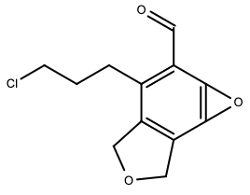 | 13
M2 | 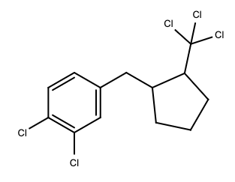 | 22
M3 | 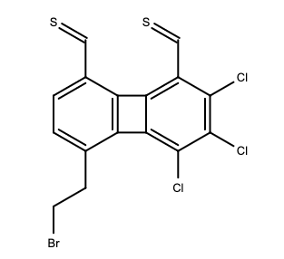 | 23

- Activité = 3nCl + 2nC + 3nD
- Activité = 3nCl + 3nC + 1nD
- Activité = 0 nCl + 2nC + 1nD
- Activité = 2nCl + 1nC + 1nD
- Activité = 4nCl + 2nC + 0nD

Etape 1 : On commence par faire un tableau qui résume le nombre de descripteurs de chaque molécule.
 | nCl | nC | nD | Activité
M1 | 1 | 3 | 4 | 16
M2 | 5 | 2 | 3 | 24
M3 | 3 | 3 | 8 | 26

Etape 2 : On va ensuite tester les différentes réponses possibles en remplaçant les inconnues dans les équations par les valeurs du tableau.
On pense d’abord à regarder si on peut tester la méthode qui est plus rapide : si on voit que deux molécules ne diffèrent que d’un descripteur, on peut procéder par élimination pour gagner du temps. Ici ce n’est pas le cas, on choisit donc la méthode plus longue.
A FAUX
Pour M1 : 3*1 + 2*3 + 3*4 = 21 ≠ 16. L’item est donc faux.
B VRAI
Pour M1 : 3*1 + 3*3 + 1*4 = 16
Pour M2 : 3*5 + 3*2 + 1*3 = 24
Pour M3 : 3*3 + 3*3 + 1*8 = 26
Inutile d’aller plus loin, pour ce type d’exercices il n’y a qu’une seule réponse possible.
C FAUX
D FAUX
E FAUX
Question 18 – Parmi les propositions suivantes, indiquez celle(s) qui est (sont) exacte(s) :
On mesure l’activité expérimentale des trois molécules suivantes. On se propose de faire une étude QSAR.
On dispose de trois descripteurs :
Nombre de cycle(s) : (nC)
Nombre d’hétéroatome(s) : (nH)
Nombre d’oxygène(s) : (nO)
 | Molécules | Activité IC₅₀ nM.mol⁻¹
M1 | 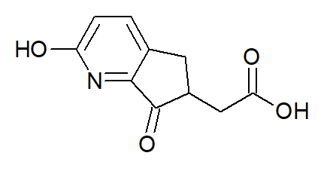 | 20
M2 | 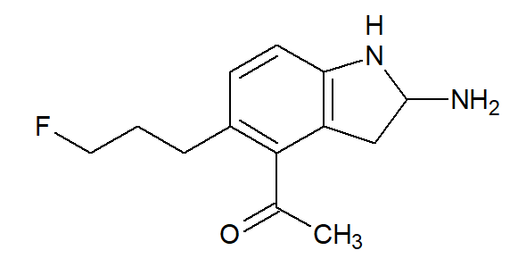 | 15
M3 | 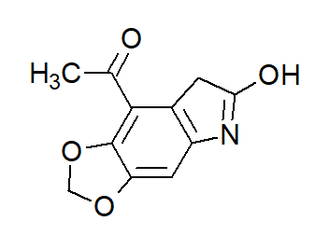 | 23
Cochez l’équation QSAR correcte.
- $Activité=3×nC+4×nH+1×nO$
- $Activité=2×nC+2×nH+2×nO$
- $Activité=1×nC+3×nH+2×nO$
- $Activité=3×nC+2×nH+1×nO$
- $Activité=1×nC+2×nH+3×nO$

Molécule | nC | nH | nO | Activité
M1 | 2 | 5 | 4 | 20
M2 | 2 | 4 | 1 | 15
M3 | 3 | 5 | 4 | 23

A FAUX Pour M1 :$Activité=3×nC+4×nH+1×nO=3×2+4×5+1×4=30≠20$ donc l’item est faux.

B FAUX Pour M1 : $Activité=2×nC+2×nH+2×nO=2×2+2×5+2×4=22≠20$ donc l’item est faux.

C FAUX Pour M1 : $Activité=1×nC+3×nH+2×nO=1×2+3×5+2×4=25≠20$ donc l’item est faux.

D VRAI Pour M1 : $Activité=3×nC+2×nH+1×nO=3×2+2×5+1×4=20$
Pour M2 : $Activité=3×nC+2×nH+1×nO=3×2+2×4+1×1=15$
Pour M3 : $Activité=3×nC+2×nH+1×nO=3×3+2×5+1×4=23$
L’item est vrai
Pour ce type d’exercice, il n’y a qu’une seule réponse juste, il est donc inutile de calculer les items suivants.

E FAUX
Une erreur de calcul est vite arrivée ! En UE4 vous avez le temps de faire tous les calculs, alors faites attention .
Question 19 – Parmi les propositions suivantes, indiquez celle(s) qui est (sont) exacte(s) :
On mesure l’activité expérimentale des trois molécules suivantes. On se propose de faire une étude QSAR.
On dispose de trois descripteurs :
Nombre de cycle(s) : (nC)
Nombre d’hétéroatome(s) : (nH)
Nombre de double(s) liaison(s) : (nD)

 | Molécules | Activité IC₅₀ nM.mol⁻¹
M1 |  | 27
M2 |  | 28
M3 |  | 42
Cochez l’équation QSAR correcte.
- $Activité=3×nC+4×nH+1×nD$
- $Activité=2×nC+2×nH+2×nD$
- $Activité=3×nC+1×nH+2×nD$
- $Activité=3×nC+2×nH+1×nD$
- $Activité=1×nC+2×nH+3×nD$

Molécule | nC | nH | nD | Activité
M1 | 2 | 7 | 7 | 27
M2 | 2 | 7 | 8 | 28
M3 | 3 | 10 | 13 | 42

A FAUX Pour M1 :$Activité=3×nC+4×nH+1×nD=3×2+4×7+1×7=41≠27$ donc l’item est faux.

B FAUX Pour M1 : $Activité=2×nC+2×nH+2×nD=2×2+2×7+2×7=32≠27$ donc l’item est faux.

C FAUX Pour M1 : $Activité=3×nC+1×nH+2×nD=3×2+1×7+2×7=27≠20$
Pour M2 : : $Activité=3×nC+1×nH+2×nD=3×2+1×7+2×8=29≠28$ donc l’item est faux.

D VRAI Pour M1 : $Activité=3×nC+2×nH+1×nD=3×2+2×7+1×7=27$
Pour M2 : $Activité=3×nC+2×nH+1×nD=3×2+2×7+1×8=28$
Pour M3 : $Activité=3×nC+2×nH+1×nD=3×3+2×10+1×13=42$
L’item est vrai
Pour ce type d’exercice, il n’y a qu’une seule réponse juste, il est donc inutile de calculer les items suivants.

E FAUX
Une erreur de calcul est vite arrivée ! En UE4 vous avez le temps de faire tous les calculs, alors faites attention .

